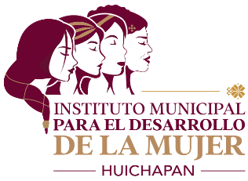
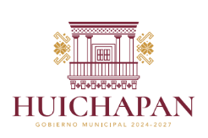

CAPACITACIÓN PARA EL AUTOEMPLEO
CON ENFOQUE TERAPEUTICO

OBJETIVO GENERAL

Crear circulo de mujeres en estado de vulnerabilidad y propiciar el desarrollo de habilidades y herramientas necesarias para su empoderamiento económico y emocional

OBJETIVOS ESPECÍFICOS
- Fortalecer a las mujeres que tienen alguna habilidad o conocimiento mediante un pago, para que capaciten a otras mujeres; y

- Otorgar asesorías a grupos de mujeres para potenciar sus habilidades y el uso sustentable de los recursos naturales de las regiones.

- Brindar terapias grupales para el bienestar emocional y fortalecimiento de el auto estima

A QUIÉN VA DIRIGIDO
Asesoras (es): Personas físicas hidalguenses sin razón social, a partir de 18 años de edad del Estado de Hidalgo, con habilidades o conocimientos en alguna temática; y Asesoradas: Mujeres hidalguenses a partir de 15 años de edad, organizadas en grupos entre 10 a 15 mujeres como máximo.

CRITERIOS DE ELEGIBILIDAD Asesoras (es):
• La personas solicitantes deberá acudir al Instituto Hidalguense de las Mujeres o a la Instancia Municipal para el Desarrollo de las Mujeres correspondiente a su domicilio para ofrecer sus servicios de asesoría;
• Previa revisión de sus conocimientos y habilidades se determina si se aceptan o no sus propuestas de asesorías;
• Se asignan lasasesoríascorrespondientespara su impartición y sele dana conocer los periodos establecidos para su cumplimiento.
Asesoradas:
Contar con la disponibilidad e interés en asistir a las asesorías en los horarios y días establecidos.

REQUISITOS Asesoras (es):
• Solicitud en la que manifieste el tipo de taller a impartir; • Copia de credencial para votar; y
• Copia de la CURP. Asesoradas:
• Presentar identificación oficial para el registro; • Presentar CURP.

CARACTERÍSTICAS DE LOS APOYOS

Asesoras (es)
• Impartir las asesorías dirigidas a mujeres con la finalidad de que éstas desarrollen habilidades que les permitan realizar actividades productivas y generen ingresos económicos; dichas asesorías tendrán una duración de 24 horas distribuidas en 12 sesiones de dos horas cada una.
• Los talleres serán impartidos en grupos entre 10 a 12 mujeres como máximo.
• Cada asesora o asesor sólo podrá impartir como máximo cinco talleres por ejercicio fiscal.
• Los talleres se llevarán a cabo con todas las medidas sanitarias para evitar la propagación del covid-19.
Asesoradas:
• Asistir a talleres diseñados para su asesoría en la producción de diversos productos y/o servicios que al ser comercializados les genere ingresos económicos.

MONTO DEL PAGO POR CADA SERVICIO PRESTADO:

sin definir.

OBSERVACIONES

El número de cursos se determinará de acuerdo a la disponibilidad presupuestal por año.

HORARIOS DE ATENCIÓN

Lunes a viernes de 8:30 am. a 16:30 hrs.

TODOS LOS SERVICIOS QUE SE BRINDAN SON GRATUITOS.

